ЗМІСТ

Вступ 4

Розділ 1. Опис місця практики 6

Розділ 2. Огляд існуючих аналогів та засобів розробки мобільних додатків 9

2.1. Використання мобільних технологій сьогодні 9

2.2. Огляд існуючих аналогів 11

2.3. Засоби для розробки мобільних додатків 13

2.4. Висновки 16

Розділ 3. Постановка задачі розробки мобільного додатку для тестування «Організація комп’ютерних мереж» 17

3.1. Постановка задачі 17

3.2. Специфікація вимог до мобільного додатку для тестування знань студентів 18

3.3. Вибір інструментальних засобів для реалізації додатку 23

Розділ 4. Проектування мобільного додатку тестування знань студентів «Організація комп’ютерних мереж» 26

4.1. Вибір архітектури додатку 26

4.2. Проектування графічного інтерфейсу користувача 30

Висновки 32

Список літератури 33

Вступ

У даний час триває процес стрімкого наповнення освіти новітніми засобами інформаційних технологій, які вимагають наявність більш якісної оцінки знань, використовуючи усі сучасні методи навчального процесу. Стрімкий розвиток технологій, що не дає можливості призупинитись, миттєво наповнює життя людей новими можливостями, які набагато полегшують трудову діяльність та усі існуючі галузі господарювання.

У системі середньої спеціальної та вищої освіти все більш важливою стає комп’ютеризація та інформатизація. Сьогодні неможливо уявити наше життя без новітніх технологій. Технологій, які допомагають якісніше передавати, засвоювати та перевіряти матеріал. Тому питання впровадження та розробки електронної форми тестування знань є актуальним при підвищенні ефективності та якості навчання.

Не тільки у вищих навчальних закладах України, але і за кордоном стрімко відбувається розвиток систем освітнього процесу, та впроваджуються оцінювання досягнень студентів за допомогою електронних тестів. Тому все більше можна переконатись у актуальності даної теми.

Головну роль під час організації навчального процесу на основі будь-якої освітньої технології відіграє контроль отриманого рівня знань. Процедура контролю засвоєння знань виконує функцію констатації факту з метою перевірки якісного рівня готовності студента.

Під електронним контролем розуміють процес, що надає можливість оцінити рівень засвоєння матеріалу з метою керування поточним навчальним процесом та забезпечення індивідуального підходу до навчання кожного студента в електронному середовищі.

Необхідно відмітити, що саме для викладачів електронний контроль знань студентів має суттєвий перелік переваг над традиційною формою контролю якості знань:

* Дає можливість швидкої перевірки знань у великої кількості студентів.
* Звільняє викладача від виконання рутинної роботи та організації масового контролю, та додає більше часу для вдосконалення професійної діяльності.
* Надає можливість збільшити можливість реалізації індивідуальної роботи зі студентами, так як вагому частину знань студент змушений отримати самостійно.

Написання програмного забезпечення за темою «Мобільний додаток для тестування студентів “Організація комп’ютерних мереж”» зможе надати можливість реалізувати усі вище зазначені переваги та допомогти студентам полегшити процес вивчення, засвоєння та самоперевірки знань.

1. Опис місця практики

Проходження практики відбувалось на підприємстві «Aqua Soft», головний офіс якого знаходиться за адресою м. Дніпро вул. Гоголя 15А. Також офіс підприємства знаходиться у м. Хмельницькому де і відбувалось проходження практики, використання практичних та теоретичних знань.

Підприємство “Aqua Soft” засноване досвідченими спеціалістами у галузі інформаційних технологій, що надає рішення для систем автоматизованого проектування, конструювання та виробництва, а також систем управління даними щодо продукту, та керування його життєвим циклом. Надаючи якісний сервіс багатьом компаніям з усього світу вже більш ніж 15 років, віримо, що саме налагодження довгострокових відносин з клієнтами та партнерами – один з головних принципів роботи, “Aqua Soft” - допомагає досягати найкращих результатів у проектах будь-якої сфери та ступеню складності [9].

Підприємство “Aqua Soft” поділяється на підрозділи такі як:

* Software Engineering
* PLM Software
* Quality Assurance
* System Computing
* Cloud computing
* Interoperability

Кожен з підрозділів реалізує завдання більш вузьких напрямків діяльності, а саме:

* Software Engineering
  + розробка нових можливостей для 2D та 3D моделювання шляхом розширення стандартної функціональності продуктів SOLIDWORKS, Autodesk Inventor, AutoCAD, Solid Edge, SpaceClaim у відповідності до індивідуальних побажань клієнтів;
  + розробка утиліт, що автоматизують трудомісткі операції процесу проектування;
  + створення рішень для співпраці та використання відкритих (STEP, IGES, DXF, DWG) та пропрієтарних (Parasolid, SOLIDWORKS) форматів даних.
* PLM Software
  + розробка готових продуктів, що забезпечують інтеграцію з CAD/CAM додатками, PLM та PDM системами, а також інтеграцію з офісними та іншими додатками;
  + доопрацювання відповідного функціоналу PLM/PDM систем під специфічні потреби конкретних замовників;
  + конфігурування різноманітних PLM/PDM систем.
* Quality Assurance
  + CAD, CAM, CAE системи;
  + системи управління життєвим циклом продукту;
  + веб-додатки та задачі хмарних обчислень;
  + автоматизоване тестування.
* System Computing
  + розробка математичних бібліотек для високопродуктивних обчислень;
  + розробка високопродуктивних алгоритмів реалізації паралельних обчислень для різних типів кластерних систем;
  + розробка ПЗ для рішення прикладних та академічних задач у галузях біології, медицини та фінансів.
* Interoperability
  + Взаємна інтеграція та кастомізація CAD, CAM, CAE, PLM продуктів та їхніх компонентів;
  + Високоточна трансляція даних для забезпечення їхньої цілісності та сумісності з різними програмними продуктами;
  + Розробка окремих функціональних компонентів та іх інтеграція з існуючими програмними рішеннями.

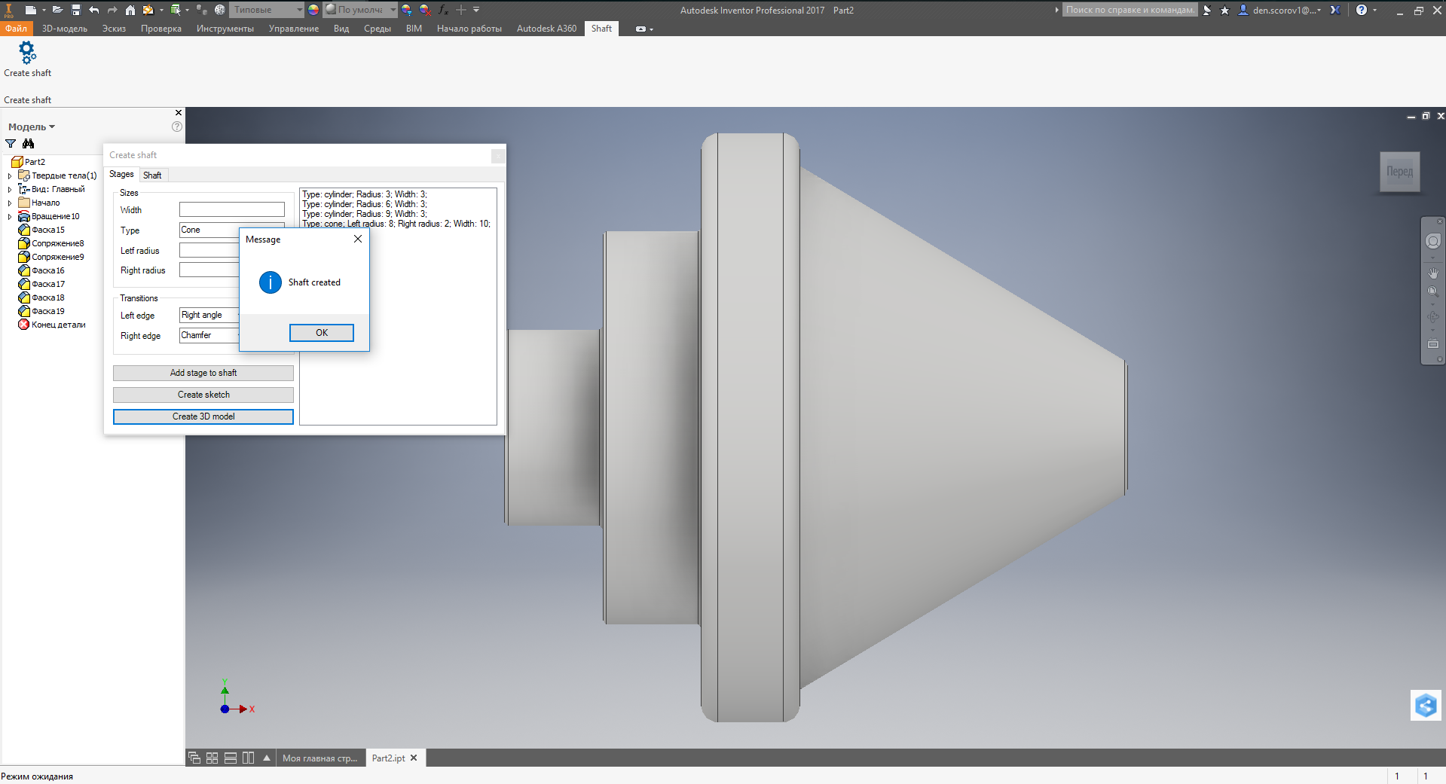

* + 1. Приклад роботи Autodesk Inventor

Під час проходження практики основні задачі були пов’язані з розробкою та розширенням функціоналу у CAD системах, а саме у Autodesk Inventor (рис. 1.1) [8]. Також під час проходження практики відбувалось вивчення та робота з різними CAD системами (рис. 1.2).

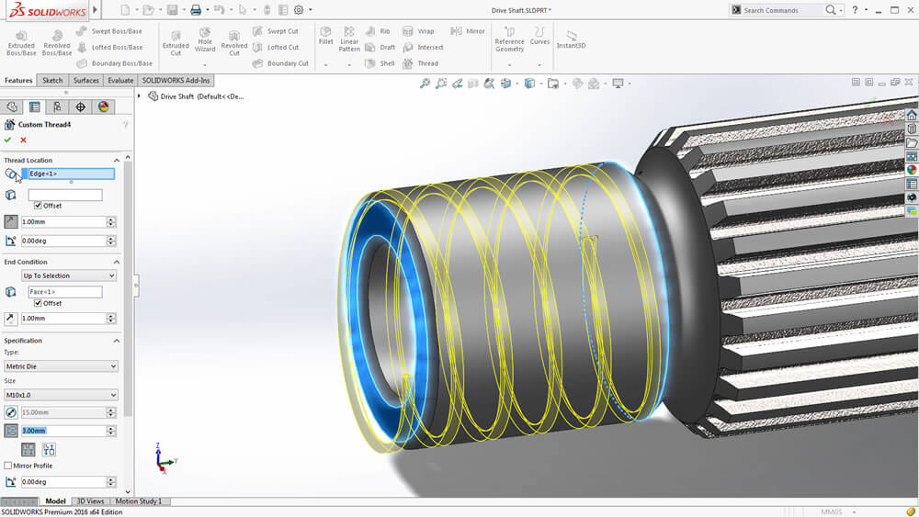

* + 1. Приклад роботи в CAD системі SolidWorks

У процесі розробки були поглиблені вивчення мови програмування C#, робота з Autodesk Inventor а саме моделювання 3D моделей вбудованими в середовище інструментами та програмними засобами, також було проведено поглиблене вивчення мови C# для реалізації вимог мобільного додатку на платформі Windows Mobile (OS Windows Phone 8.1).

1. Огляд існуючих аналогів та засобів розробки мобільних додатків
   1. Використання мобільних технологій сьогодні

Розширення меж використання мобільних та веб технологій за останні 10 – 15 років зросло у декілька разів та стає стійкою тенденцією XXI століття. Для педагогів України це питання стало актуальним після того як використання цих технологій стало буденною справою кожного третього українця, у наслідок чого з’явилися різноманітні засоби масового тестування як у веб так і на мобільних платформах. Також з’явились механізми сертифікації, атестації та акредитації вузів у його нинішній формі, що містить елементи технологій тестування учнів та студентів [14].

На сьогоднішній день використання мобільних технологій присутнє на кожному кроці. У кожній з галузей використання різноманітної мобільної техніки не є дивним. Також кажуть XXI ст. є, століттям стрімкого розвитку інтернет технологій, та не можливо не замітити, що мобільні та веб технології тісно переплелись у сьогоденні.

У галузі освіти мобільні технології також найшли своє місце, та тісно переплелись з навчальним процесом.

Одним з найважливіших компонентів навчальної системи і складової частини навчального процесу є контроль за навчальною діяльністю, призначений для визначення успішності у навчанні кожного учня та студента, аналізу отриманих результатів та корекції подальшого процесу навчання для підвищення успішності.

Тест як система завдань специфічної форми і відповідного змісту є науково обґрунтованим інструментом оцінювання знань, умінь і навичок студентів, допомагає здійснювати індивідуальний контроль результатів навчання кожного з них, мобільно керувати навчально-виховним процесом. Порівняно з традиційними формами контролю знань (контрольна робота, іспит, залік, диференційованих залік) тестування нерідко виявляється більш ефективним. Адже недостатньо оцінити рівень знань, треба спрогнозувати, як студент зможе ці знання використати. Тобто, зростає роль психологічного тестування [13].

Практика показала наступні переваги тестування над іншими формами контролю знань [11]:

* упродовж досить обмеженого часу може бути перевірена якість знань, навичок у зазначеної кількості студентів;
* можливий контроль знань, умінь, навичок на необхідному, заздалегідь запланованому рівні;
* реальним є самоконтроль;
* знання оцінюють більш-менш об’єктивно;
* увага студента фіксується не на формуванні відповіді, а не осмисленні її суті;
* створюють умови для постійного зворотного зв’язку між студентом і викладачем.

Проте тестовий контроль знань має й істотні недоліки [3]:

1. ймовірність випадкового вибору правильної відповіді;
2. можливість при застосуванні тестів закритого типу оцінити тільки кінцевий результат (правильно - неправильно), у той час як сам процес, що привів до нього, не розкривається;
3. психологічний недолік – стандартизація мислення без врахування рівня розвитку особистості;
4. велика затрата часу на складання необхідного "банку" тестів, їх варіантів, трудомісткість процесу;
5. тести не сприяють розвитку мови.

Інформація в питанні тесту може подаватись у будь-якій формі – тексту, графічного зображення, звукового повідомлення, відео сюжету, формули тощо. Причому, введено в практику відкритість та доступність бази тестів, тобто зміст тестів відомий студентам. Але при цьому тести мають постійно поновлюються з урахуванням змін у навчальних планах, програмах, реаліях сьогодення.

Дуже важливим при проведені тестового контролю є дотримання організаційного моменту (пояснення мети, порядку виконання та оформлення тесту, визначення часу та його виконання, забезпечення кожного студента бланком відповідей стандартного зразка, що великою мірою заощаджує час і студента, і викладача).

Тестові завдання значно скорочують час очікування студентами оцінки, що є суттєвим психологічним та виховним фактором.

Після тестування, а воно може охоплювати матеріал окремої теми, модулю або курсу в цілому, обов’язково аналізують його результати. Аналіз необхідний для того, щоб студент зміг перевірити, наскільки адекватно він оцінює свої знання, повірити у власні сили і скорегувати свою підготовку.

Важливою умовою тестування, як універсального педагогічного інструмента, є частота його проведення, яка залежить від дисципліни, її ролі і місця в навчальному плані, особливостей засвоєння знань. Слід зробити тестування звичною і зручною формою регулярного контролю знань студентів. Необхідно пам’ятати, що тестування – це не самоціль, а ефективна форма повторення – узагальнення і впорядкування вивченого. Контрольно-оцінювальна функція навчання – це лише елемент добре організованого і технологічно продуманого навчально-виховного процесу. Якщо студенти матимуть міцні знання, то їх оцінювання не становитиме особливих труднощів, в якій би формі воно не проводилось.

* 1. Огляд існуючих аналогів

Для особистого тестування та вивчення різноманітного матеріалу вже створено велика кількість різноманітних веб та мобільних додатків. Прикладами яких є:

1. «TestTerra (ЗНО)» – Програма для підготовки до ЗНО (Зовнішнє незалежне оцінювання). Розроблена для абітурієнтів, які готуються до вступу у вищий навчальний заклад(ВНЗ). Програма містить тести для підготовки до ЗНО з української мови та української літератури, Історії України. Тести сертифіковані та надані ЛРЦОЯО (Львівський Регіональний Центр Оцінювання Якості Освіти) [4]. Позитивними характеристиками даного додатку є можливість самоперевірки знань та збереження результатів тестувань. Недоліками ж є відсутність можливості перевірки оновлення бази даних запитань (рис. 2.1).

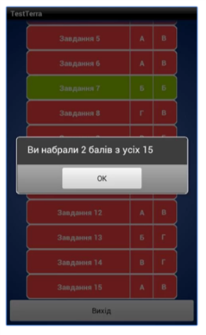

* + 1. Додаток «TestTerra (ЗНО)»

1. «Тести Крок» – Тести Крок - додаток Android, що дозволяє підготуватись до здачі обов’язкового державного тестування Крок студентам медичних університетів України. Дана версія містить буклети і базу тестів загального профілю для здачі Крок 2 та Крок 3 у 2016 році [6]. Позитивними характеристиками додатку можна відзначити такі як: повна збірка питань з останніми оновленнями, приємний інтерфейс користувача. Негативними характеристиками є такі: відсутність збереження результатів (рис. 2.2).

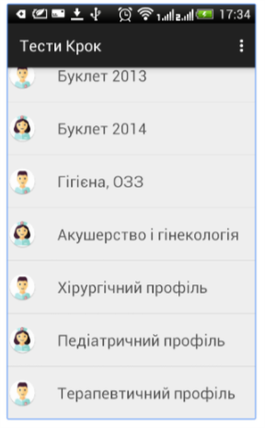

* + 1. Додаток «Тести крок»

1. «Крок Помічник» – Програма для допомоги у швидкому вивченні питань до екзамену «Крок» у вищих медичних закладах. Надає можливість пошуку потрібного питання та відповіді до нього [5]. Позитивними характеристиками додатку є приємний інтерфейс користувача та можливість пошуку потрібного питання. Недоліками даного додатку є відсутність можливості проходження тестування та оновлення бази даних питань (рис. 2.2).

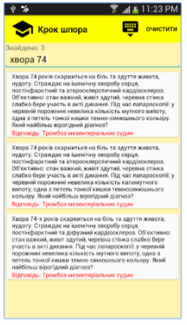

* + 1. Додаток «Крок помічник»
  1. Засоби для розробки мобільних додатків

На даному етапі розвитку сучасності існує велика кількість різноманітних технологій, які надають можливість створювати мобільні застосунки.

Основним кроком на початку розробки мобільного додатку є вибір операційної системи. Основними операційними системами сучасності є:

1. Android - гнучка операційна система для смартфонів і планшетів. Техніка на базі Android зараз перебуває на етапі стрімкого оновлення, тому розробка мобільних додатків, розміщених на Google Play, користується особливою популярністю.
2. iOS (відома як iPhone OS) — це мобільна операційна система від Apple для смартфонів, планшетів, плеєрів та телевізійних приставок. Надає можливість завантаження різноманітних мобільних додатків з спеціалізованого інтернет магазину App Store, який станом на 31 травня 2011 року містить понад 500 тисяч застосунків.
3. Windows Phone – операційна система яка є масштабним оновленням Windows Mobile. Серед безліч одноманітних телефонів і мобільних пристроїв дана операційна система виділяється своєю динамікою. Також надає можливість завантаження додатків з інтернет магазину.

Наступними кроками у розробці є створення прототипу та проектування структури UI / UX дизайну. На цьому етапі розглядається весь функціонал, виконуються усі функції, що прописані у технічному завданні, визначається як буде працювати додаток та які елементи керування будуть розміщені на кожному з екранів.

Для створення прототипів існує велика кількість онлайн сервісів та програмного забезпечення. Вибір сервісу або пз залежить від потреб.

Далі відштовхуючись від прототипів екранів, функціоналу та цільової аудиторії створюється дизайн, опрацьовується кожен екран та найдрібніші його деталі.

Після моделювання зовнішнього вигляду додатку, у роботу залучаються розробники та архітектори функціоналу. Відбувається розробка взаємодії дизайну та логічної частини.

Середовище та мова програмування залежить від вибраної операційної системи. Прикладами середовища є Eclipse, XCode, Visual Studio і т.д. Кожна з операційних систем та середовище програмування підтримує роботу з визначеними мовами програмування. Основними мовами програмування для мобільних додатків є:

1. HTML5 – мова програмування для розробки веб-орієнтованих додатків. Підтримка стандарту HTML5 забезпечується практично на всіх мобільних платформах, включаючи iOS, Android и Windows Phone, що являється важливою перевагою.
2. Java – мова програмування в основному направлена на розробку для мобільної платформу Android, але це не обмежує її можливості. Однією з особливостей мови Java є її універсальність. Маючи можливість компілюватись, мова може працювати в двох режимах: в вікні браузера, або запускатись на віртуальній машині.
3. C++ – об’єктно-орієнтована мова, яка може бути використана для розробки майже на всіх платформах і для будь яких цілей. Забезпечує модульність, роздільну компіляцію, обробку виключень, абстракції даних, віртуальні функції. Поєднує властивості високо та низько рівневих мов програмування.
4. Objective C – мова програмування похідна від мови C як і С++, але орієнтована для розробки програмного забезпечення пристроїв компанії Apple. Являється частиною середовища розробки Apple та повністю інтегрована у всі фреймворки IOS та MacOS.
5. Swift – компільована мова програмування розроблена компанією Apple. Підтримує багатопарадигмову розробку. Компілятор Swift побудований з використанням технологій вільного проекту LLVM. Успадкувала найкращі елементи мов C та Objective-C , тому синтаксис є дуже схожий на синтаксис усіх похідних мов C, але водночас відрізняється використанням засобів автоматичного розподілу пам’яті і контролю переповнення змінних і масивів, що збільшує безпеку та надійність коду.
6. C# – мова програмування розроблена компанією Microsoft, також є схожою на мови C та Java, є об’єктно-орієнтованою з безпечною системою типізації для платформи .NET [12].

Кожен крок даного етапу підлягає тестуванню та детальній перевірці. На при кінці розробки функціоналу також проводиться тестування але усієї систему в цілому.

Звісно для того щоб клієнти могли скористатись додатком, його розміщують у спеціальних магазинах, наприклад: GooglePay, AppStore або Windows Mobile Store. Вибір магазину залежить від цільової аудиторії та техніки якою вона користується.

* 1. Висновки

Для виявлення потреб користувачів були розглянуті аналоги подібних мобільних додатків які описані у пункті 2.2. Кожен з аналогів містить як позитивні так і негативні характеристики основними з який є:

* Відсутність можливості збереження результатів.
* Відсутність перевірки оновлення бази даних питань.
* Відсутність надати викладачу можливість переглянути результати.
* Відсутність більш детального вибору курсу, модулю або теми.

Також виходячи з аналізу, було вирішено обрати платформу .Net Windows Mobile, на якій аналогів знайдено не було.

Тому було вирішено розробити систему яка буде складатись з двох підсистем (веб сервіс та мобільний додаток) та максимально буде вирішувати недоліки аналогів. Метою системи є допомогти студенту у підготовці та самоперевірці знань, з можливістю збереження результатів, перегляду статистики та надання викладачу можливість переглянути результат. Також як джерело питань для мобільного додатку буде використовуватись віддалена база даних. Для наповнення бази даних буде реалізовано веб сервіс за допомогою якого викладач зможе наповнювати базу даних.

1. Постановка задачі розробки мобільного додатку для тестування знань студентів «Організація комп’ютерних мереж»
   1. Постановка задачі

Завдання бакалаврської роботи є проектування, розробка та тестування мобільного додатку для перевірки знань з предмету «Організація комп’ютерних мереж». За його допомогою користувач (студент) зможе самостійно провести перевірку своїх знань по обраному курсу, модулю або темі та успішно підготуватись.

Для викладача цей додаток надає можливість переглянути результати тестувань студентів, які з мобільного додатку будуть вивантажуватись у віддалену базу даних, та наповнювати базу даних.

Для реалізації поставленої мети потрібно реалізувати дві підсистеми (мобільний додаток та веб сервіс API).

Мобільний додаток має мати таку функціональність:

1. Авторизація користувачів

Відправка запиту до API для перевірки чи є такий користувач та його авторизації.

1. Реєстрація користувачів

Введення даних користувача (прізвище, ім’я, логін, пароль та інші) та відправка запиту до API для перевірки на наявність користувачів з таким логіном. При успішній перевірці користувач вноситься до бази даних.

1. Можливість завантаження віддаленої бази даних на телефон для роботи з питаннями.

Під час першого запуску додатку буде відправлятись запит до API для отримання записів з таких таблиць (курс, модуль, тема, питання, відповіді, еквівалентні питання), що дасть змогу для формування локальної бази даних. Після чого користувач буде мати змогу проходити тестування. Надалі користувач буде мати змогу перевіряти віддалену базу даних на оновлення та при бажанні завантажувати оновлення.

1. Можливість проходження тестування по вибраному: курсу, модулю або темі.

Вибірка питань з вибраного курсу, модулю або теми та перевірка відповіді на кожне з них (робота з локальною базою даних). Та запис результатів у базу даних для подальшої відправки у віддалену базу даних.

1. Перегляд статистики.

Вибірка тестів та відображення результатів по курсам, модулям та темам.

Реалізація веб сервісу API необхідна для постійного оновлення віддаленої бази даних, а саме оновлення питань та інших даних та перевірка на відповідність до навчального плану.

Веб сервіс API повинен мати наступний функціонал:

1. Реалізація доступу до бази даних.

Створення контролерів, моделей даних та веб представлення для надання доступу до бази даних.

1. Авторизація викладачів.

Перевірка наявності користувача з веб частини, та ведених логіну та паролю на вірність.

1. Можливість перегляду результатів тестування студентів.

Відправка запиту до бази даних для перегляду результатів студентів.

1. Можливість відправки записів з бази даних мобільному додатку для формування локальної бази даних.
   1. Специфікація вимог до мобільного додатку для тестування знань студентів
2. **Вступ**
   1. *Призначення, мета*

Мобільний застосунок для тестування знань студентів. Даний продукт є системою, яка складається з мобільного додатку та веб сервісу (API) для роботи з віддаленою базою даних.

* 1. *Продукти-аналоги*

«TestTerra (ЗНО)» – Програма для підготовки до ЗНО (Зовнішнє незалежне оцінювання) [4]. Відмінностями даного застосунку є відсутність веб частини, та потреби у підключенні до мережі інтернет. Також можна зазначити відсутність оновлення бази даних та відображення статистики.

«Тести Крок» – Тести Крок - додаток Android, що дозволяє підготуватись до здачі обов’язкового державного тестування Крок студентам медичних університетів України [6]. Даний застосунок має таку відмінність як відсутність веб частини та не розділяється на підсистеми, та не потребує підключення до мережі інтернет. Також відсутня можливість збереження та перегляду статистики тестування.

«Крок Помічник» – Програма для допомоги у швидкому вивченні питань до екзамену «Крок» у вищих медичних закладах [5]. Під час аналізу даного додатку виявлено відмінність у відсутності можливості самоперевірки знань, статистики пошуку питань, відсутність підключення до мережі інтернет та розділення на наявність веб підсистеми.

1. **Загальний опис**
   1. *Характеристики продукту*

Даний застосунок може надавати студентам можливість готуватися та проходити самоперевірку знань. Вибравши потрібні курси, модулі або теми студент може розпочати тестування. В кінці тестування студенту буде відображено результат, тобто кількість всіх питань та кількість питань на які студент відповів правильно. Також результати будуть зберігатися, для подальшого перегляду та аналізу. При бажанні студент може перевіряти наявність оновлень та завантажити їх.

* 1. *Класи користувачів та їх характеристики*

Користувачі які будуть використовувати дану систему є студенти та викладачі.

Викладач буде мати змогу вносити, редагувати та видаляти записи. Також викладач може переглядати результати тестування. Доступ до системи викладачу буде надано у вигляді веб ресурсу.

Студент буде мати змогу авторизуватися в системі, проходити тестування по вибраним курсам, модулям або темам та переглядати результати власного тестування на мобільному пристрої.

* 1. *Середовище функціонування*

Мобільна частина системи буде функціонувати на платформі Windows Mobile, під керівництвом операційної системи Windows Phone 8.1. Локальна база даних буде реалізована за допомогою розширення SQLite.

Веб частина буде реалізована за допомогою PHP Framework, який буде розміщений на сервері з операційною системою Linux.

Віддалена база даних буде реалізована за допомогою СУБД MySQL, яка також буде розміщена на сервері з операційною системою Linux.

1. **Характеристики системи**
   1. *Реєстрація користувача*
      1. *Опис і пріоритет*

Користувач може реєструватися у системі, в результаті йому надається можливість проходити тестування. Пріоритет – високий.

* + 1. *Послідовності дія/відгук*

Запустити додаток, якщо додаток запущений вперше натиснути кнопку реєстрація, далі ввести інформацію про користувача у відображені поля та натиснути зареєструватись.

* + 1. *Функціональні вимоги*
       1. У серверній частині потрібно перевірити введені данні на наявність такого користувача.
       2. Данні про користувача зберігаються у віддаленій та локальній базі даних.
       3. Користувачу мають відображатися поля для введення.
       4. В базі даних потрібно передбачити шифрування паролю.
  1. *Проходження тесту*
     1. *Опис і пріоритет*

Користувач може пройти тестування, в кінці тестування відображається результат. Пріоритет – високий.

* + 1. *Послідовність дія/відгук*

Запустити додаток, обрати потрібний курс натискаючи на ліву межу елементу списку або вибравши пункт меню «вибрати» для встановлення міток та натиснути на кнопку «тестування» для відображення питань, в кінці тестування користувачу буде відображено результат.

* + 1. *Функціональні вимоги*
       1. Результати тестувань зберігаються у локальну та віддалену базу даних.
       2. Користувачу має відображатись питання та варіанти відповідей з можливістю вибору або введення відповіді.
       3. У кінці кожного тесту має відображатись результат.
  1. *Перегляд результатів тестування*
     1. *Опис і пріоритет*

Відображає весь список результатів з можливість сортування по типу та даті проходження тестування. Пріоритет – середній.

* + 1. *Послідовність дія/відгук*

Запустити додаток, вибрати пункт меню «результати тестування», для сортування списку вибрати пункт меню «сортувати по типу» або «сортувати по даті».

* + 1. *Функціональні вимоги*
       1. Користувачу має відобразитись список результатів з локальної бази даних
       2. Для сортування мають бути реалізовані пункти меню

1. **Вимоги зовнішніх інтерфейсів**
   1. *Користувацькі інтерфейси*

Користувацький інтерфейс буде розподіллено на дві частини перша з яких буде інтерфейсом мобільного додатку та друга інтерфейс веб додатку.

Інтерфейс мобільного додатку буде складатись з набору екранів.

1. Список курсів (відображає список курсів з можливістю вибору курсів для проходження тестування).
2. Список модулів (відображає список модулів з можливістю вибору та проходження тестування).
3. Список тем (відображає список модулів з можливістю вибору та проходження тестування).
4. Екран тестування (відображає питання з вибраних курсів або модулей або тем у випадковій послідовності та варіанти відповідей до кожного відповідно).
5. Екран статистики (відображає список пройдених тестів та їхні результати).
6. Екран авторизації (відображає поля для введення логіну та паролю для проведення перевірки на наявність користувача в базі даних та відповідність логіну та паролю).
7. Екран реєстрації (відображає поля для введення інформації нового користувача).

Прикладом користувацького інтерфейсу є прототип екрану списку (списку курсів, модулей та тем які на рівні прототипу однакові) (рис. 3.1).

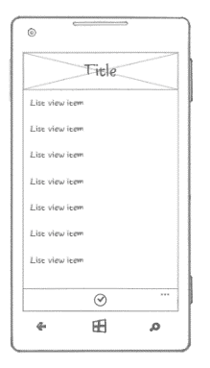

* + 1. Прототип екрану списку (курсів, модулей та тем)
  1. *Апаратні інтерфейси*

Апаратними інтерфейсами у даній системі є мобільний телефон з операційною системою Windows Phone 8.1 та сервери з API та базою даних MySQL з операційною системою Linux. Зв’язки між інтерфейсами будуть наступні:

1. Мобільний додаток звертатиметься до API за комунікаційним протоколом HTTP
2. API звертатиметься до бази даних MySQL по протоколу TCP
   1. *Програмні інтерфейси*

Даний продукт буде працювати з різними програмними компонентами, а саме:

1. Локальна база даних (використовує бібліотеку «SQLite.Net-PCL» версії 3.1.1 для роботи з файлом бази даних)
2. Для деяких елементів керування буде використовуватись розширення «WPtoolkit» версії 4.2013.08.16
3. Для відділеної бази даних використовуватиметься «MySQL Server» версії 5.6
4. **Інші не функційні вимоги**
   1. *Вимоги продуктивності*

Вимогою для забезпечення продуктивності системи є надання доступу до інтернету, для можливості реєстрації, авторизації та завантаження бази даних на телефон.

* 1. *Вимоги безпеки*

Для захисту інформації реалізовуватиметься система авторизації для користувачів, з підвищеною надійністю та шифруванням паролей.

Для безпечного доступу з мобільного додатку буде реалізовано використання окрім логіну та паролю API ключ який буде таємним для кожного користувача.

* 1. Вибір інструментальних засобів для реалізації додатку

Даний проект складається з двох підсистем (мобільний додаток та веб сервіс), які будуть функціонувати в різному апаратному середовищі, під управлінням різних операційних систем тому інструментальні засоби для кожної підсистеми будуть кардинально відрізнятись.

Для реалізації функціональності мобільного додатку за основу вибрано Windows Phone SDK, що є частиною платформи .NET Framework та повнофункціональним середовищем для розробки програмних засобі та ігор для Windows Phone 8.0 – 8.1 [1].

Дане середовище має наступні вимоги до системи:

* ОС Windows 8, 8.1, 10
* 6.5 Гб вільного дискового простору
* 64-розрядний ЦП (x64)
* Підтримка віртуалізації ЦП (для підтримки роботи емулятора, якщо підтримка віртуалізації відсутня тоді пакет Windows Phone SDK буде встановлено але запуск емулятора буде не можливий тому потрібно підключати додаткові пристрої)

Одним з основних компонент для роботи мобільного додатку є локальна база даних. Для роботи з базою даних використовується полегшена реляційна система керування базами даних SQLite. Реалізація її можливостей на у даній підсистемі забезпечується пакетом SQLite-net PCL версії 1.3.1. В основу SQLite-net PCL бібліотека sqlite3.dll яка на низькому рівні має повний доступ до файлу бази даних та роботи з ним.

Також для забезпечення стабільності та наявності додаткового функціоналу до основного пакету по роботі з базою даних, підключаються наступні:

* SQLite.Net.Async-PCL – забезпечує асинхронність роботи бази даних, надає додаткові атрибути для оголошення таблиць.
* SQLite.Net.Core-PCL – являється ядром основного пакету, забезпечує роботу на різних платформах (Windows 8, Windows Phone 8, Android, Win32 тощо).
* sqlite-net-wp8 – являється розширенням пакету та деяким посередником в реалізації роботи з типом Blob. Також є частковим розширенням по роботі з файлом, Реалізоване на мові C++/CX.
* SQLitePCLRaw.lib.e_sqlite3.v110_wp80 – містить специфікацію пакету по роботі з базою даних та інструменти по роботі з нею [19].
* SQLitePCLRaw.provider.e_sqlite3.wp80 – SQLitePCL.raw 'provider' зв’язує SQLitePCLRaw.core і конкретний екземпляр бібліотеки SQLite. В залежності від платформи додатково встановлює один з пакетів SQLitePCLRaw.lib.* [20].

Саме цей набір пакетів та бібліотек забезпечує надійний зв'язок з локальною базою даних. Містить всі необхідні інструменти та є надійним ліцензованим продуктом, що має детальну документацію та широко використовується на платформі .Net Framework.

Для підвищення зручності та інтуїтивності користуватського інтерфейсу, було підключено пакет WPtoolkit версії 4.2013.08.16. Даний пакет представляє собою набір розширених елементів керування, які надають користувачу додаткові можливості та зручність у використанні [22].

У проекті був використаний один з елементів керування даного пакету LongListMultiSelector, що представляє з себе дочірній елемент керування ListBox (відображення списку). Він розширює можливості керування вибору та відображення елементів.

Для реалізації функціональності веб сервісу (серверної частини), буде використано Docker як середовище яке буде складатись з контейнерів [17]. Тобто Docker представляє набір віртуальних машин які взаємодіють між собою. Контейнери являються відносно не залежними та водночас надають одне одному певні можливості та ресурси. Будуть реалізовані такі контейнери як:

* Testing_app – об’єднує в собі контейнери Php та Nginx.
* Testing_nginx – являється сервером для Php, містить в собі налаштування та інші відомості та можливості серверу.
* Testing_php – є основним для збереження коду та містить в собі весь набір вбудованих в Php та додаткових бібліотек.
* Testing_mysql – є сервером для бази даних, та містить в собі саму базу даних.

Для взаємодії контейнерів на рівні протоколу TCP кожен з них має IP адресу та порт. Також для додаткових можливостей можна відкрити доступ до будь якого іншого порту в кожного з контейнерів. Для реалізації функціоналу описаному у пункті 3.1 буде використано Php Micro Framework, який буде розміщений у контейнері Testing_php. У Php Framework буде відбуватись доступ до бази даних та робота з нею. Також буде реалізовано набір методів для завантаження записів з бази даних у базу даних мобільного пристрою.

1. Проектування мобільного додатку тестування знань студентів «Організація комп’ютерних мереж»

Для графічного опису загальної структури системи буде використано UML діаграми. За допомогою діаграм дається можливість розглянути поведінку об’єктів, їх структуру, взаємодію між собою та середовищем [21].

* 1. Вибір архітектури додатку

Для реалізації додатку буде використано шаблон проектування MVVM (Model View ViewModel) [10].

MVVM зручно використовувати замість класичного MVC та йому подібних у тих випадках, коли на платформі, де ведеться розробка, присутнє «зв'язування даних».

В MVC/MVP зміни у користувацькому інтерфейсі не впливають безпосередньо на модель, а йдуть через Контролер/Presenter. У таких технологіях, як WPF та Silverlight, присутня концепція «зв'язування даних», що дозволяє зв'язувати дані із візуальними елементами в обидві сторони.

Використання даного шаблону проектування дає можливість розділити модель даних та користувацький інтерфейс через об’єкт посередника (ViewModel) (рис. 4.1).

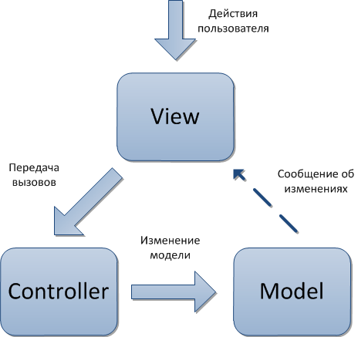

* + 1. Схематичне зображення шаблону   
       MVVM (Model View ViewModel)

Також буде використано шаблон проектування одинак (Singleton) у класі DBConnection. Даний шаблон гарантує, що клас матиме тільки один екземпляр, і забезпечує глобальну точку доступу до цього екземпляра. Це надає можливість мати єдине підключення до локальної бази, та усунення пов’язаних з цим колізій.

Базуючись на структурі шаблону MVVM класи поділяються на такі групи: моделі, представлення та модель представлення (рис. 4.2, рис. 4.3).

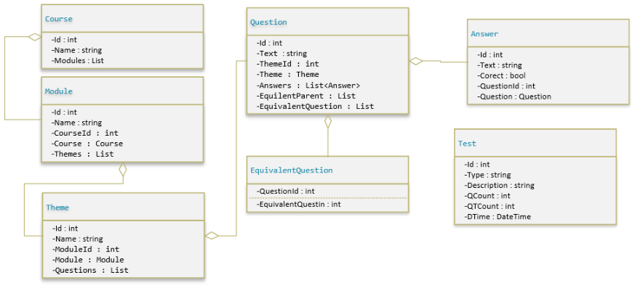

* + 1. Діаграма класів групи модель

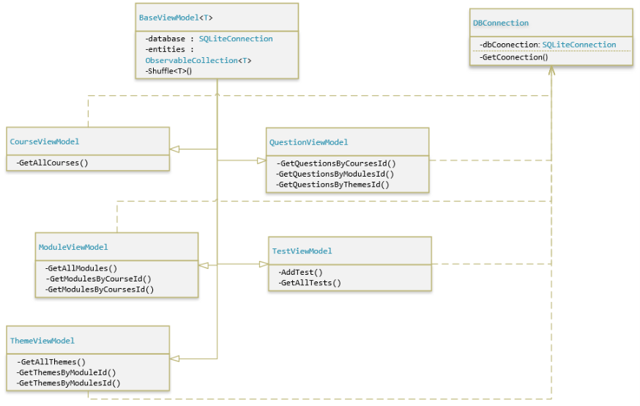

* + 1. Діаграма класів групи модель представлення

Такий метод розділення класів на групи допомагає у розробці та розумінні логіки системи. Також у даній системі допомагає при роботі з локальною базою даних, адже група класів модель є проекцією таблиць бази даних. Тобто кожен клас містить у собі усі поля таблиці та за допомогою мета даних визначаються властивості кожного поля (типи полів, назви полів, ключі, зв’язки з іншими таблицями).

Для відображення зв’язків між акторами та прецедентами реалізується діаграма прецедентів (варіантів використання).

Дана система розділяється на підсистеми (Windows Phone Application, Server API), у кожної з яких є по одному актору. Таким чином можна логічно розподілити між підсистемами які майже не зв’язані (рис. 4.4).

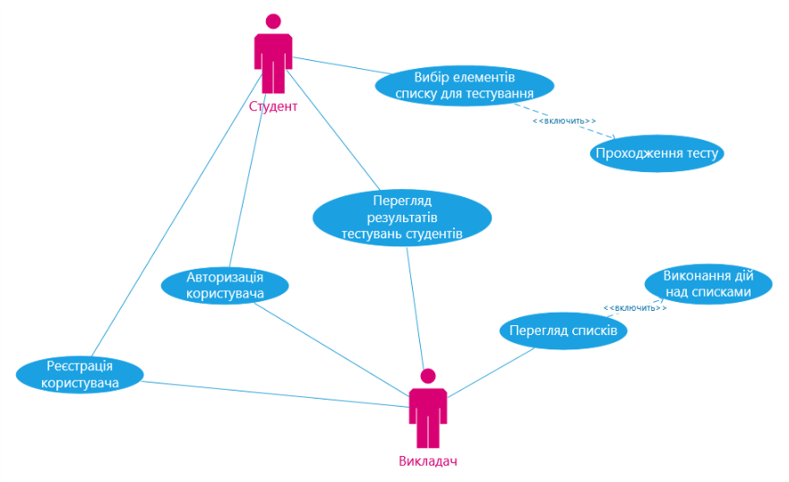

* + 1. Діаграма прецедентів (варіантів використання)

Для відображення взаємодії об’єктів на часовій шкалі використовується діаграма послідовності. У даному випадку на часовій шкалі буде зображено взаємодію таких акторів як студент та викладач з об’єктами тест, API та віддаленою базою даних (рис. 4.5).

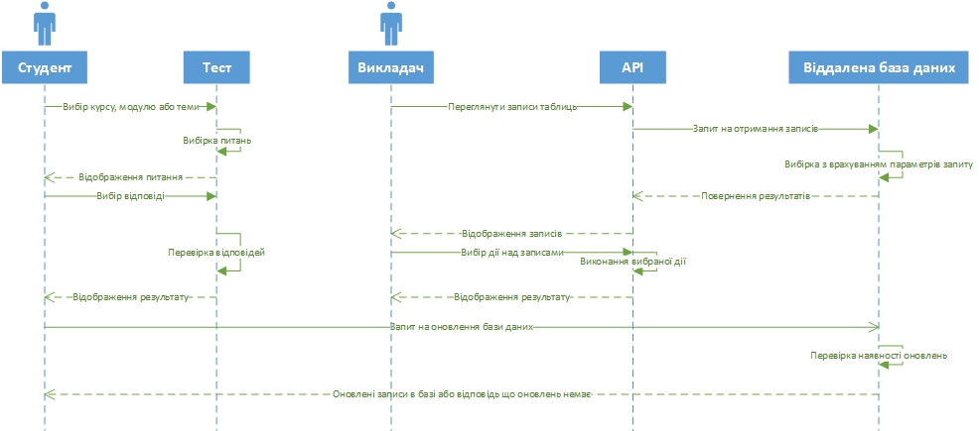

* + 1. Діаграма послідовності

У кожній з підсистем проекту (мобільний додаток та веб сервіс) використовується база даних, для реалізації віддаленого тестування без доступу до мережі інтернет. В загальному моделі обох баз даних схожі не враховуючи потреби середовищ кожної (рис. 4.6).

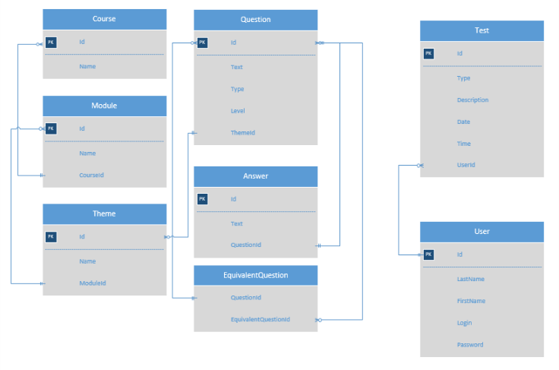

* + 1. Загальна модель бази даних

На відміну від середовища MySQL, SQLite автоматично створює додаткову таблицю для збереження відомостей про базу даних та її структуру.

* 1. Проектування графічного інтерфейсу користувача

Метою розробки графічного інтерфейсу є надання користувачу зручних умов у роботі з додатком, інтуїтивне розміщення елементів управління та зрозуміле подання інформації.

У даному проекті інтерфейс користувача розробляється для мобільного пристрою на базі OS Windows Phone 8.1, тому проектування прототипів підлаштовується під можливості декларативної мови розмітки графічного інтерфейсу XAML [7, 18].

Для реалізації вище зазначеного функціоналу підсистем (мобільного додатку та веб сервісу), набір екранів розділяється відповідно.

Екрани для мобільного додатку:

* Список курсів
* Список модулів
* Список тем
* Екран тестування
* Екран статистики
* Екран авторизації
* Екран реєстрації

Для екранів списків курсів, модулей та тем є однакові, тому що розміщення елементів та їх вигляд є однакові (рис. 4.7).

Екрани для веб сервісу:

* Екран авторизації
* Екран реєстрації
* Екран перегляду тем, модулів та курсів
* Екран перегляду результатів

Першим з етапів проектування графічного інтерфейсу є прототипування, тобто створення прототипів (ескізів), для подальшої розробки графічного інтерфейсу засобами середовища програмування, у даному випадку мовою розмітки XAML.

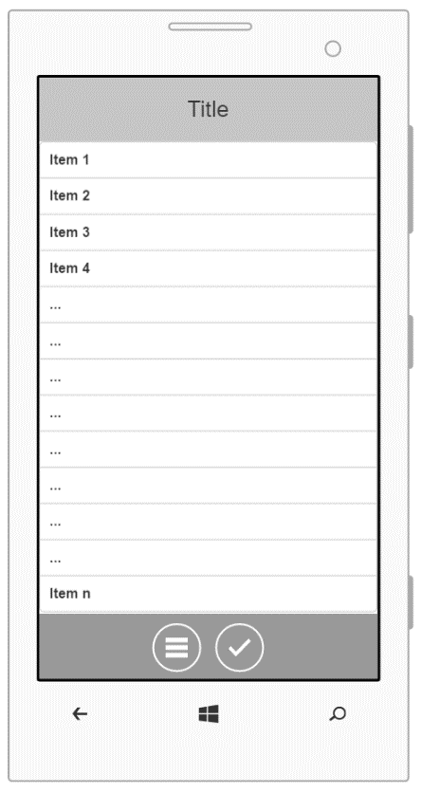

* + 1. Прототип екранів списків

Оскільки друга підсистема проекту є веб сервіс та розміщення його буде на сервері, реалізація екранів буде здійснюватися за допомогою мови розмітки гіперпосилань HTML та каскадних таблиць стилів CSS.

Прикладом прототипу для екрану авторизації у веб сервісі є рис 4.8.

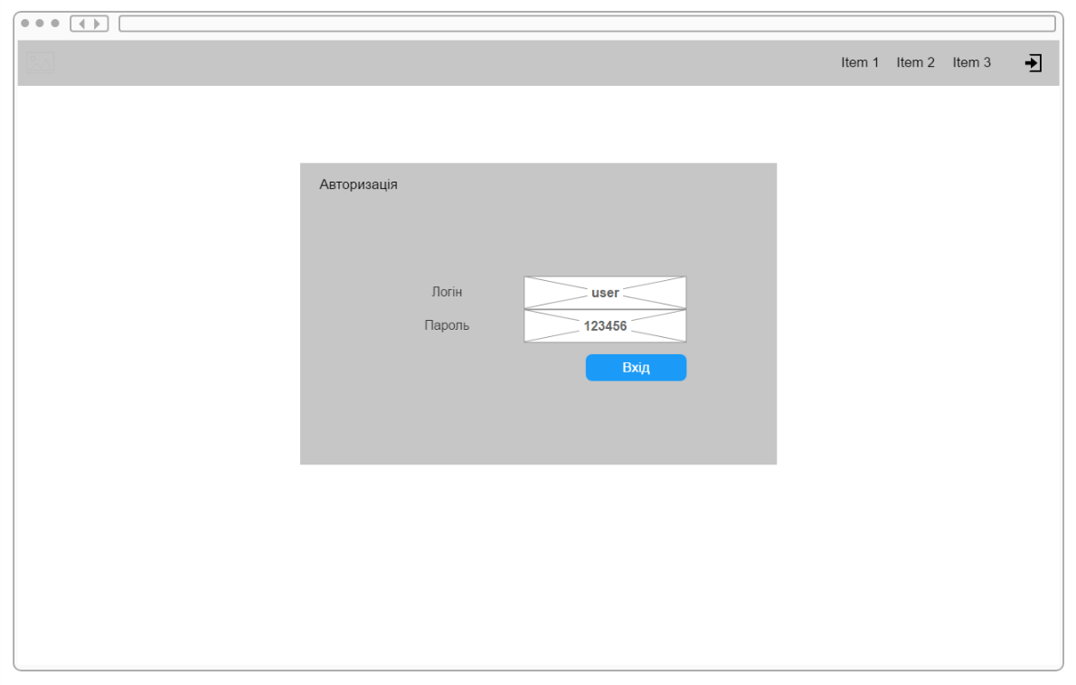

* + 1. Прототип екрану авторизації у веб сервісі

На рис. 4.8. зображено екран авторизації з полями для введення логіну та паролю, кнопка після натиску на яку відбувається перевірка введених даних та авторизація користувача.

Висновки

Під час проходження практики були поставлені задачі пов’язані з вивченням роботи CAD систем, створення різнотипних модулів та розширень для полегшення роботи користувачів у CAD системах на мові програмування C#. А саме проводились роботи з CAD системою Autodesk Inventor. Розробка та моделювання розширень та модулей для полегшення дій користувача, наприклад: створення моделей простих фігур, виконання статичних обчислень, моделювання простих об’єктів у великій кількості тощо.

Однією з поставлених на підприємстві задач була розробка розширення для Autodesk Inventor, яке значно полегшувало роботу по створенню 3D моделей ступінчатих валів.

Також було проведено ряд робіт по удосконаленню навичок розробки програмного забезпечення для мобільних пристроїв на базі OS Windows Phone 8.1, що значно повпливало на процес розробки дипломного проекту.

Також за період проходження практики була проведена робота над дипломним проектом, а саме:

* Було ознайомлено з аналогами для визначення позитивних та негативних сторін кожного;
* Розглянуто можливі технології які дають можливість вирішити проблематику теми;
* Було визначено та деталізовано основну проблему та можливості її вирішення;
* Визначено інструменти та засоби для вирішення проблеми;
* Було ознайомлено з можливими архітектурами та визначився які саме допоможуть у рішенні проблеми;
* Розроблено прототипи екранів;
* Визначився з моделями даних та взаємодією між ними;

Одже підсумувавши усі виконані роботи, можна підбити підсумки, що під час практики було поглиблене вивчення таких мов програмування: C#, XAML, PHP та поглибив знання у використанні HTML, CSS та YAML.

Список літератури

1. Архив Windows SDK и эмуляторов [Електронний ресурс]. – Режим доступу: <https://developer.microsoft.com/ru-ru/windows/downloads/sdk-archive>.
2. Вступ до інженерії програмного забезпечення - М. О. Сидоров.
3. Методичні рекомендації до підготовки та складання тестових завдань для викладачів, аспірантів вищих навчальних закладів [Електронний ресурс]. – Режим доступу: <http://dl.lnu.edu.ua/metod/metod.htm>.
4. Мобільний додаток «TestTerra (ЗНО)» [Електронний ресурс]. – Режим доступу: <https://play.google.com/store/apps/details?id=com.testterra.main&hl=uk>.
5. Мобільний додаток «Крок помічник» [Електронний ресурс]. – Режим доступу: <https://play.google.com/store/apps/details?id=sezyakot.com.stepcrib>.
6. Мобільний додаток «Тести крок» [Електронний ресурс]. – Режим доступу: <https://play.google.com/store/apps/details?id=com.udelphi.testykrok>.
7. Общие сведения о языке XAML (WPF) [Електронний ресурс]. – Режим доступу: <https://msdn.microsoft.com/ru-ru/library/ms752059(v=vs.110).aspx>.
8. Основы проектирования в Autodesk Inventor 2016 Дмитрий Зиновьев.
9. Офіційний сайт підприємства «AquaSoft» [Електронний ресурс]. – Режим доступу: <http://bridge.com.ua/ua>.
10. Паттерн MVVM [Електронний ресурс]. – Режим доступу: <https://metanit.com/sharp/wpf/22.1.php>.
11. Презентація викладача вищого професійного училища № 11 Білик В. М. <https://docs.google.com/presentation/d/1DneJ9ZQ_n4BGtHMXePUy_13RAl-u8Mu9jaAsNiMORAI/present?ueb=true&slide=id.p25>.
12. Программируем Windows phone 7, Чарльз Петзольд [Електронний ресурс]. – Режим доступу: <http://rusdpe.blob.core.windows.net/downloads/Programming_Windows_Phone_7_ru.pdf>.
13. Сучасні методи оцінювання знань, комп’ютерне тестування [Електронний ресурс]. – Режим доступу: <http://confesp.fl.kpi.ua/node/1021>.
14. Тести як одна із форм поточного контролю [Електронний ресурс]. – Режим доступу: <https://sites.google.com/site/fiznet11/metodicna-skarbnicka-1/metodika-vikladanna-1/testi-ak-odna-iz-form-potocnogo-kontrolu>.
15. Центру тестування при МОЗ України [Електронний ресурс]. – Режим доступу: http://testcentr.org.ua/index.php/about-us/menu-contacts.html.
16. Чернецки К., Айзенекер У. Порождающее программирование. Методы, инструменты, применение. — Издательский дом «Питер», 2005. — 730 с.
17. Docker [Electronic resource]. ― Web page: <https://www.docker.com/>.
18. Quickstart: Creating a user interface with XAML for Windows Phone 8 [Electronic resource]. ― Web page: <https://msdn.microsoft.com/ru-ru/library/windows/apps/jj207025(v=vs.105).aspx>.
19. SQLitePCLRaw.lib.e_sqlite3.v110_wp80 1.1.5 NuGet Package [Electronic resource]. ― Web page: <https://www.nuget.org/packages/SQLitePCLRaw.lib.e_sqlite3.v110_wp80>.
20. SQLitePCLRaw.provider.e_sqlite3.wp80 1.1.5 NuGet Package [Electronic resource]. ― Web page: <https://www.nuget.org/packages/SQLitePCLRaw.provider.e_sqlite3.wp80/>.
21. Unified Modeling Language [Electronic resource]. ― Web page: <https://en.wikipedia.org/wiki/Unified_Modeling_Language>.
22. Windows Phone Toolkit [Electronic resource]. ― Web page: https://www.nuget.org/packages/WPtoolkit/.